Sistema de Gestión de Reservas para Restaurante en Ionic
Parcial Programación móvil
Brayan Smith Bedoya
Frontend:

Capturas de cada componente y de la pantalla principal

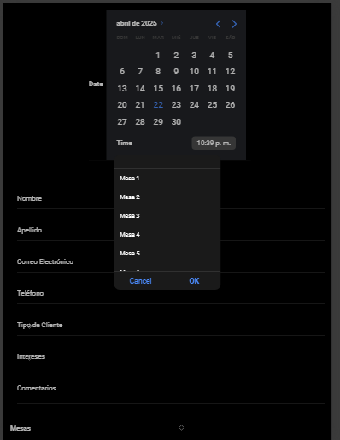

Componente de selección de fecha y hora de la reserva:
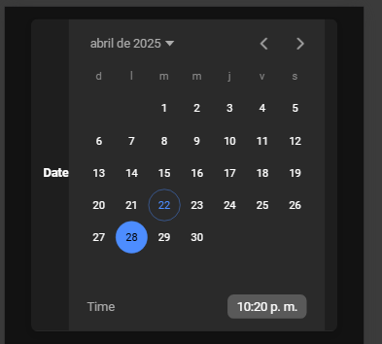
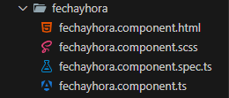

Componente de ingreso de datos del cliente:
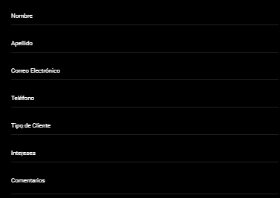
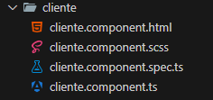

Componente para escoger la mesa entre las disponibles:
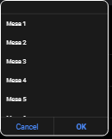
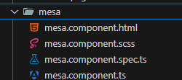

Manual de usuario:
Este proyecto es una aplicación desarrollada con Ionic y Angular que permite gestionar la selección de mesas disponibles en un restaurante, junto con la funcionalidad de registrar información del cliente y la fecha y hora de la reserva.

Inicio de la Aplicación
Pantalla Principal:
Al abrir la aplicación, se muestran tres componentes principales:
Fecha y Hora: Permite seleccionar la fecha y hora de la reserva.
Cliente: Permite ingresar los datos del cliente.
Mesas: Permite seleccionar una mesa disponible.
Selección de Fecha y Hora
En el componente <app-fechayhora>, el usuario puede elegir la fecha y hora deseada para la reserva.
Asegúrate de seleccionar una fecha válida antes de proceder con la selección de la mesa.
Registro de Cliente
En el componente <app-cliente>, el usuario puede ingresar información básica como el nombre, número de contacto y otros datos relevantes.
Este paso es obligatorio para completar la reserva.
Selección de Mesas
Visualización de Mesas:

En el componente <app-mesa>, se muestra una lista de mesas disponibles y ocupadas.
Cada mesa tiene un número y un estado (Disponible u Ocupada).
Las mesas disponibles están resaltadas con un color verde, mientras que las ocupadas están en rojo.
Cómo Seleccionar una Mesa:

Haz clic en una mesa disponible para seleccionarla.
Si intentas seleccionar una mesa ocupada, recibirás un mensaje indicando que no está disponible.
Confirmación de Selección:

Una vez seleccionada la mesa, se registra automáticamente en el sistema y se muestra un mensaje de confirmación.
Navegación entre Componentes
La aplicación está diseñada para que los componentes trabajen de manera independiente pero conectada.
Puedes completar cada sección (Fecha y Hora, Cliente, Mesas) en cualquier orden, pero es recomendable seguir el flujo lógico: Fecha y Hora → Cliente → Mesas.
Mensajes de Error
Si intentas seleccionar una mesa ocupada, la aplicación mostrará un mensaje indicando que no es posible.
Asegúrate de completar todos los campos obligatorios en los componentes de Fecha y Hora y Cliente antes de finalizar la reserva.
Finalización
Una vez completados todos los pasos, la reserva estará lista y registrada en el sistema.
Puedes verificar los datos ingresados antes de confirmar la reserva.
Este manual cubre las funcionalidades principales de la aplicación. Si necesitas más información o encuentras algún problema, contacta al desarrollador.
Backend:
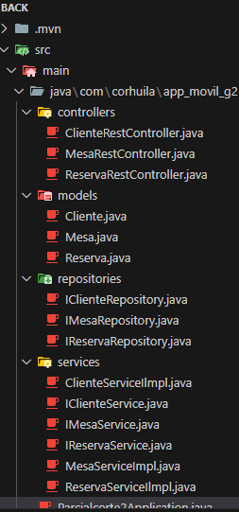
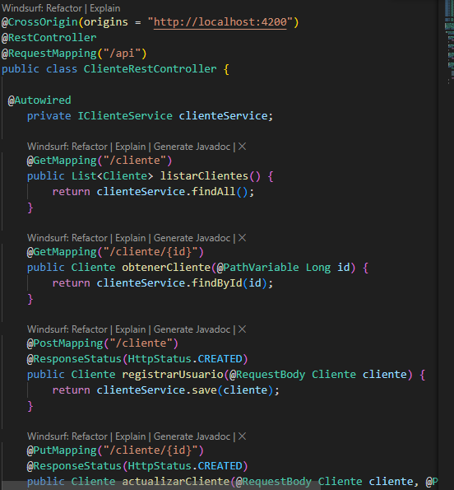
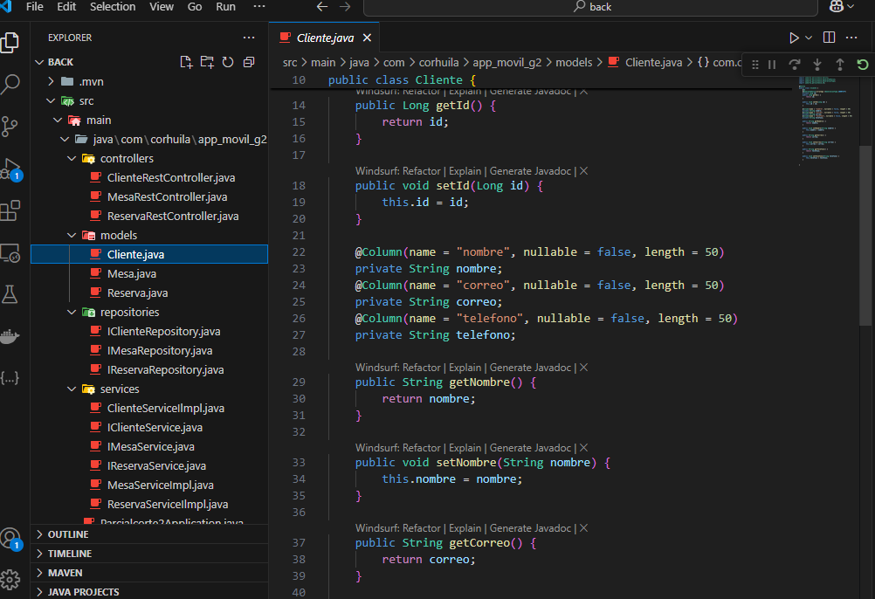

El proyecto "Parcialcorte2" es una aplicación backend desarrollada en Java utilizando el framework Spring Boot. Su propósito es gestionar entidades como Clientes, Mesas, y Reservas en un sistema de administración. Este backend está diseñado para interactuar con una base de datos MySQL y exponer servicios RESTful que pueden ser consumidos por un cliente frontend.

Requisitos Previos
Software Necesario:

Java 17 o superior.
MySQL (configurado en el puerto 3307).
Maven (para la gestión de dependencias y compilación).
Un cliente REST como Postman o un navegador para probar las APIs.
Configuración de Base de Datos:

Crear una base de datos llamada Parcialcorte2.
Configurar las credenciales de acceso en el archivo application.properties ubicado en application.properties.
Estructura del Proyecto
El proyecto está organizado en los siguientes paquetes principales:

models:

Contiene las clases que representan las entidades de la base de datos:
Cliente: Representa un cliente con atributos como nombre, correo, y teléfono.
Mesa: Representa una mesa con atributos como número, capacidad, y disponibilidad.
Reserva: Representa una reserva con atributos como fecha, hora, y descripción.
repositories:

Contiene las interfaces que extienden CrudRepository para interactuar con la base de datos:
IClienteRepository
IMesaRepository
IReservaRepository
services:

Contiene las interfaces y sus implementaciones para la lógica de negocio:
IClienteService y su implementación ClienteServiceIlmpl.
IMesaService y su implementación MesaServiceImpl.
IReservaService y su implementación ReservaServiceIlmpl.
controllers:

Contiene los controladores REST que exponen los endpoints:
ClienteRestController: Gestiona las operaciones CRUD para clientes.
MesaRestController: Gestiona las operaciones CRUD para mesas.
ReservaRestController: Gestiona las operaciones CRUD para reservas.
Configuración del Proyecto
Archivo application.properties:

Configura la conexión a la base de datos:
spring.datasource.url=jdbc:mysql://localhost:3307/Parcialcorte2
spring.datasource.username=root
spring.datasource.password=
spring.jpa.hibernate.ddl-auto=update

Cambia username y password según las credenciales de tu base de datos.
Dependencias Maven:

El archivo pom.xml incluye dependencias esenciales como:
spring-boot-starter-data-jpa: Para la interacción con la base de datos.
spring-boot-starter-web: Para exponer servicios REST.
mysql-connector-j: Para la conexión con MySQL.
springdoc-openapi-starter-webmvc-ui: Para generar documentación Swagger.
Uso de los Endpoints
Los endpoints están disponibles en la ruta base /api. Aquí hay un resumen de los principales:

Clientes (/api/cliente):

GET /cliente: Lista todos los clientes.
GET /cliente/{id}: Obtiene un cliente por su ID.
POST /cliente: Registra un nuevo cliente.
PUT /cliente/{id}: Actualiza un cliente existente.
Mesas (/api/mesa):

GET /mesa: Lista todas las mesas.
GET /mesa/{id}: Obtiene una mesa por su ID.
POST /mesa: Registra una nueva mesa.
PUT /mesa/{id}: Actualiza una mesa existente.
DELETE /mesa/{id}: Elimina una mesa.
Reservas (/api/reserva):

GET /reserva: Lista todas las reservas.
GET /reserva/{id}: Obtiene una reserva por su ID.
POST /reserva: Registra una nueva reserva.
PUT /reserva/{id}: Actualiza una reserva existente.
DELETE /reserva/{id}: Elimina una reserva.
Documentación Swagger
El proyecto incluye Swagger para documentar y probar los endpoints. Accede a la interfaz Swagger en:

http://localhost:8080/swagger-ui.html
Este proyecto es modular y extensible. Puedes agregar nuevas entidades, servicios, y controladores según las necesidades del sistema. Asegúrate de mantener la consistencia en la estructura y seguir las mejores prácticas de desarrollo.

Swagger:
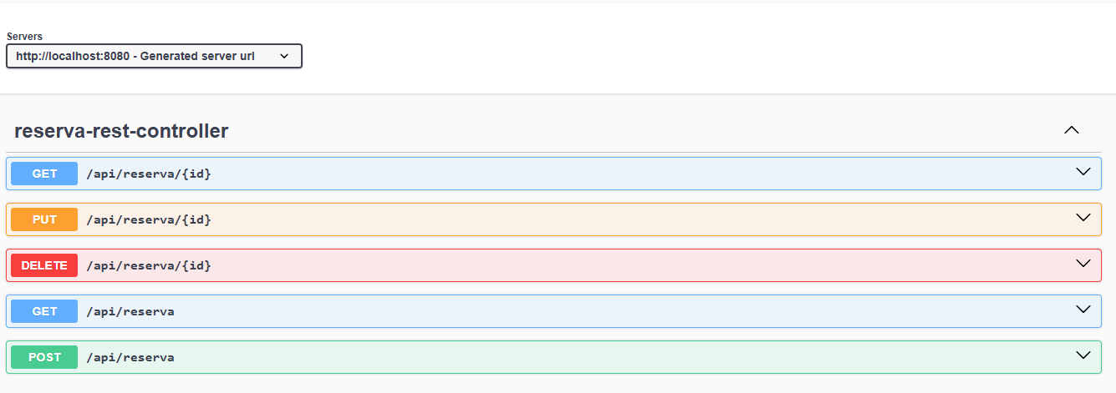
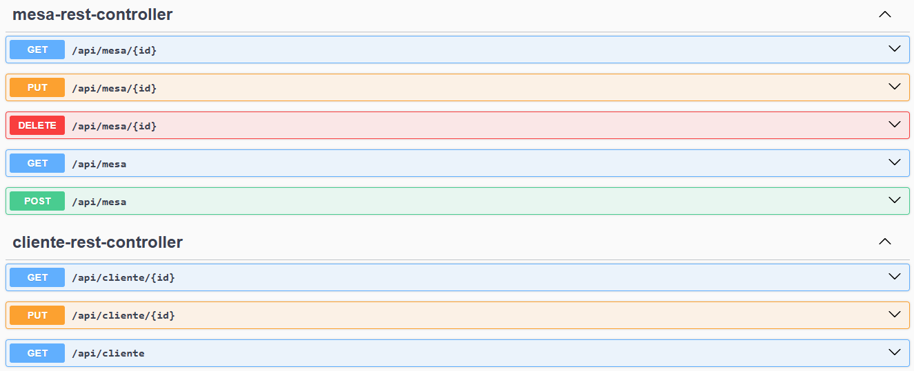

Postman:
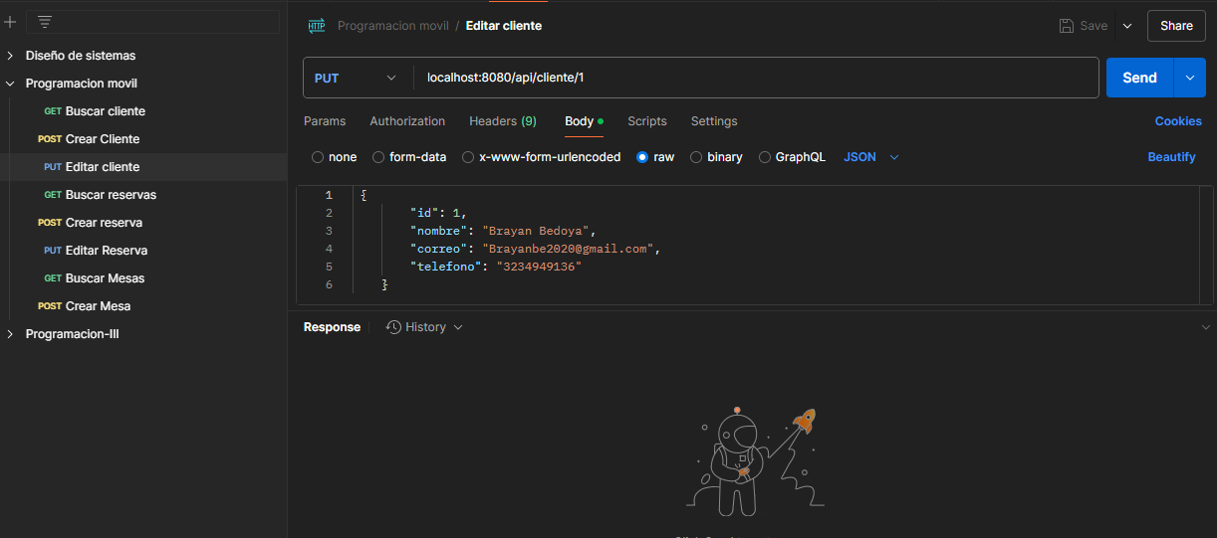

Base de datos:
